Alueprofiili Lemi (Kunnat)
Diakin karttasovellus 2022-02-22 21:44:49
Tämä asiakirja on tuotettu automaattisesti Diakin karttasovelluksen avulla 2022-02-22 21:44:49. Asiakirjan tiedot perustuvat THL:n Sotkanet-indikaattoripalvelun tietoihin, joihin on yhdistetty Tilastokeskuksen tilasto- ja paikkatietoaineistoja. Tarkempaa tieto indikaattoreista ja metodologiasta löydät sovelluksen Lisätietoja-osiosta.
Alueprofiili sisältää aina kaikkien osoittimien tiedot sekä valitulta alueelta että alueen rajanaapureista. Lisäksi alueprofiilissa esitetään kunkin osoittimen korkein ja matalin arvo. Tiedot esitetään taulukkoina, karttakuvioina sekä aikasarjakuvioina, joista näkee kunkin osoittimen kehityksen 2010-luvulla sekä valitulla alueella että sen naapureissa. Raportin lopussa on tiedot pienituloisuudesta ja työttömyydestä kaikilta alueen postinumeroalueilta.
Tässä raportissa tarkastellaan tasolla Kunnat aluetta Lemi. Lisäksi tarkastelussa ovat rajanaapurit: Lappeenranta, Lemi, Luumäki, Savitaipale ja Taipalsaari.
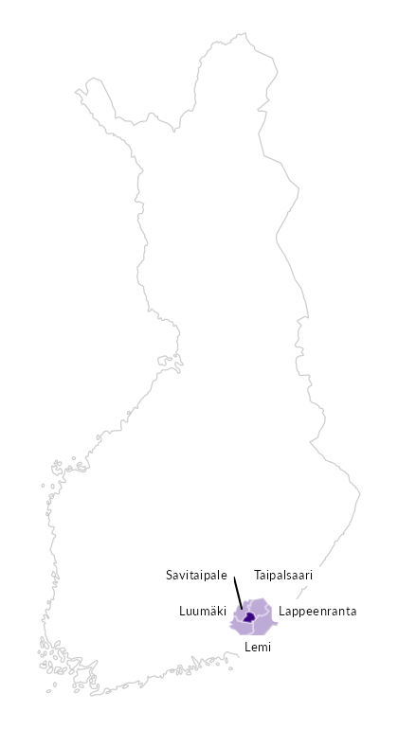

Summamuuttujat
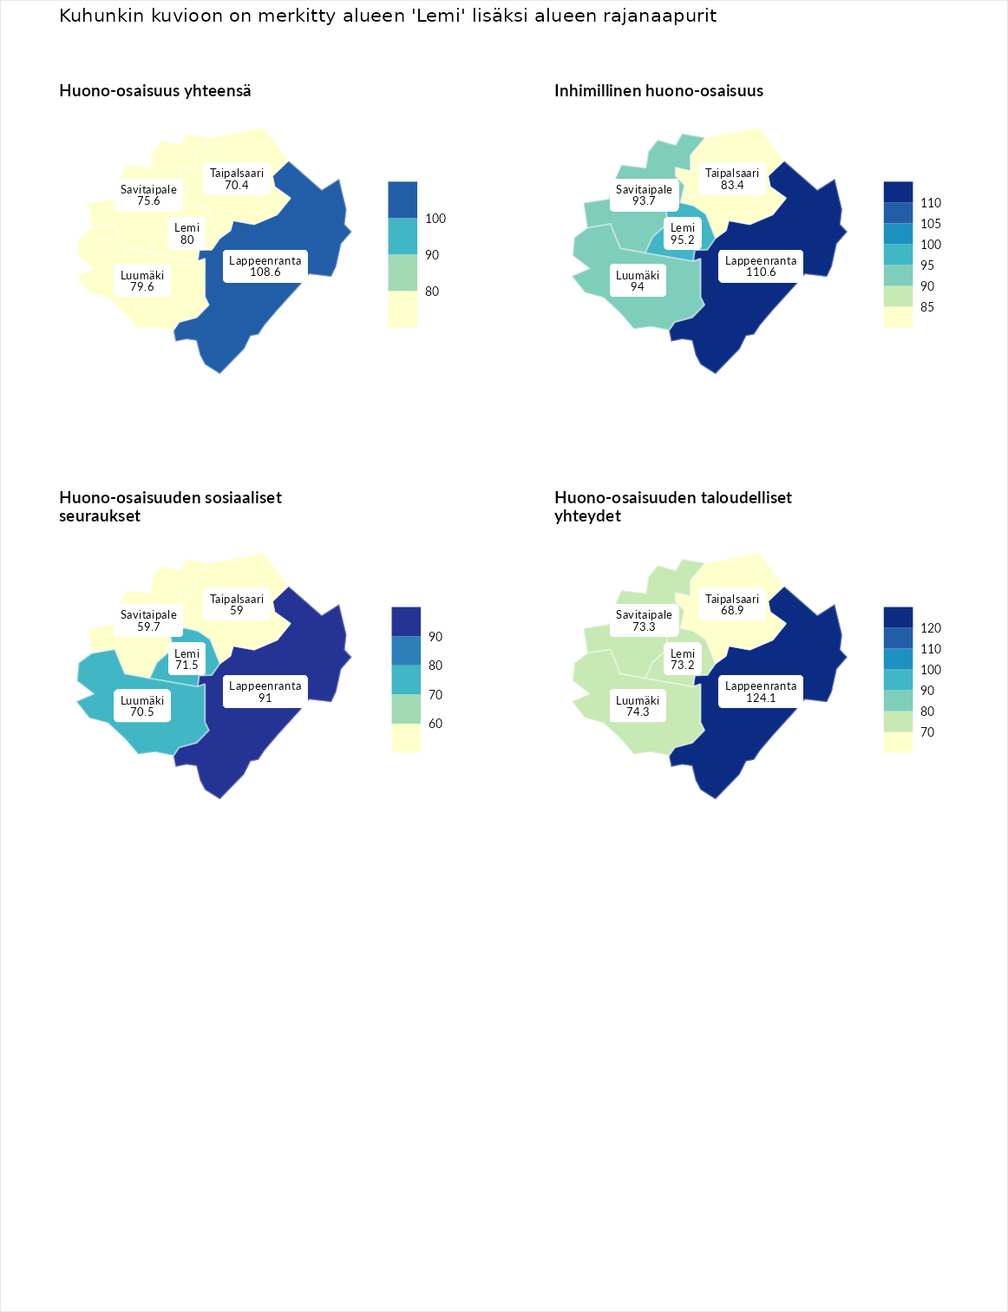

Huono-osaisuus yhteensä
aluenimi | arvo | asema
Tuusniemi (korkein arvo) | 183.4 | 1
Lappeenranta (naapuri) | 108.6 | 125
Lemi (valittu) | 80.0 | 248
Luumäki (naapuri) | 79.6 | 250
Savitaipale (naapuri) | 75.6 | 258
Taipalsaari (naapuri) | 70.4 | 272
Luoto (matalin arvo) | 34.3 | 293

Inhimillinen huono-osaisuus
aluenimi | arvo | asema
Outokumpu (korkein arvo) | 180.9 | 1
Lappeenranta (naapuri) | 110.6 | 105
Lemi (valittu) | 95.2 | 168
Luumäki (naapuri) | 94.0 | 178
Savitaipale (naapuri) | 93.7 | 180
Taipalsaari (naapuri) | 83.4 | 223
Pedersören kunta (matalin arvo) | 41.0 | 293

Huono-osaisuuden sosiaaliset seuraukset
aluenimi | arvo | asema
Tuusniemi (korkein arvo) | 214.7 | 1
Lappeenranta (naapuri) | 91.0 | 184
Lemi (valittu) | 71.5 | 253
Luumäki (naapuri) | 70.5 | 256
Savitaipale (naapuri) | 59.7 | 273
Taipalsaari (naapuri) | 59.0 | 276
Luoto (matalin arvo) | 29.0 | 293

Huono-osaisuuden taloudelliset yhteydet
aluenimi | arvo | asema
Merikarvia (korkein arvo) | 272.3 | 1
Lappeenranta (naapuri) | 124.1 | 93
Luumäki (naapuri) | 74.3 | 250
Savitaipale (naapuri) | 73.3 | 252
Lemi (valittu) | 73.2 | 254
Taipalsaari (naapuri) | 68.9 | 268
Pedersören kunta (matalin arvo) | 31.0 | 293
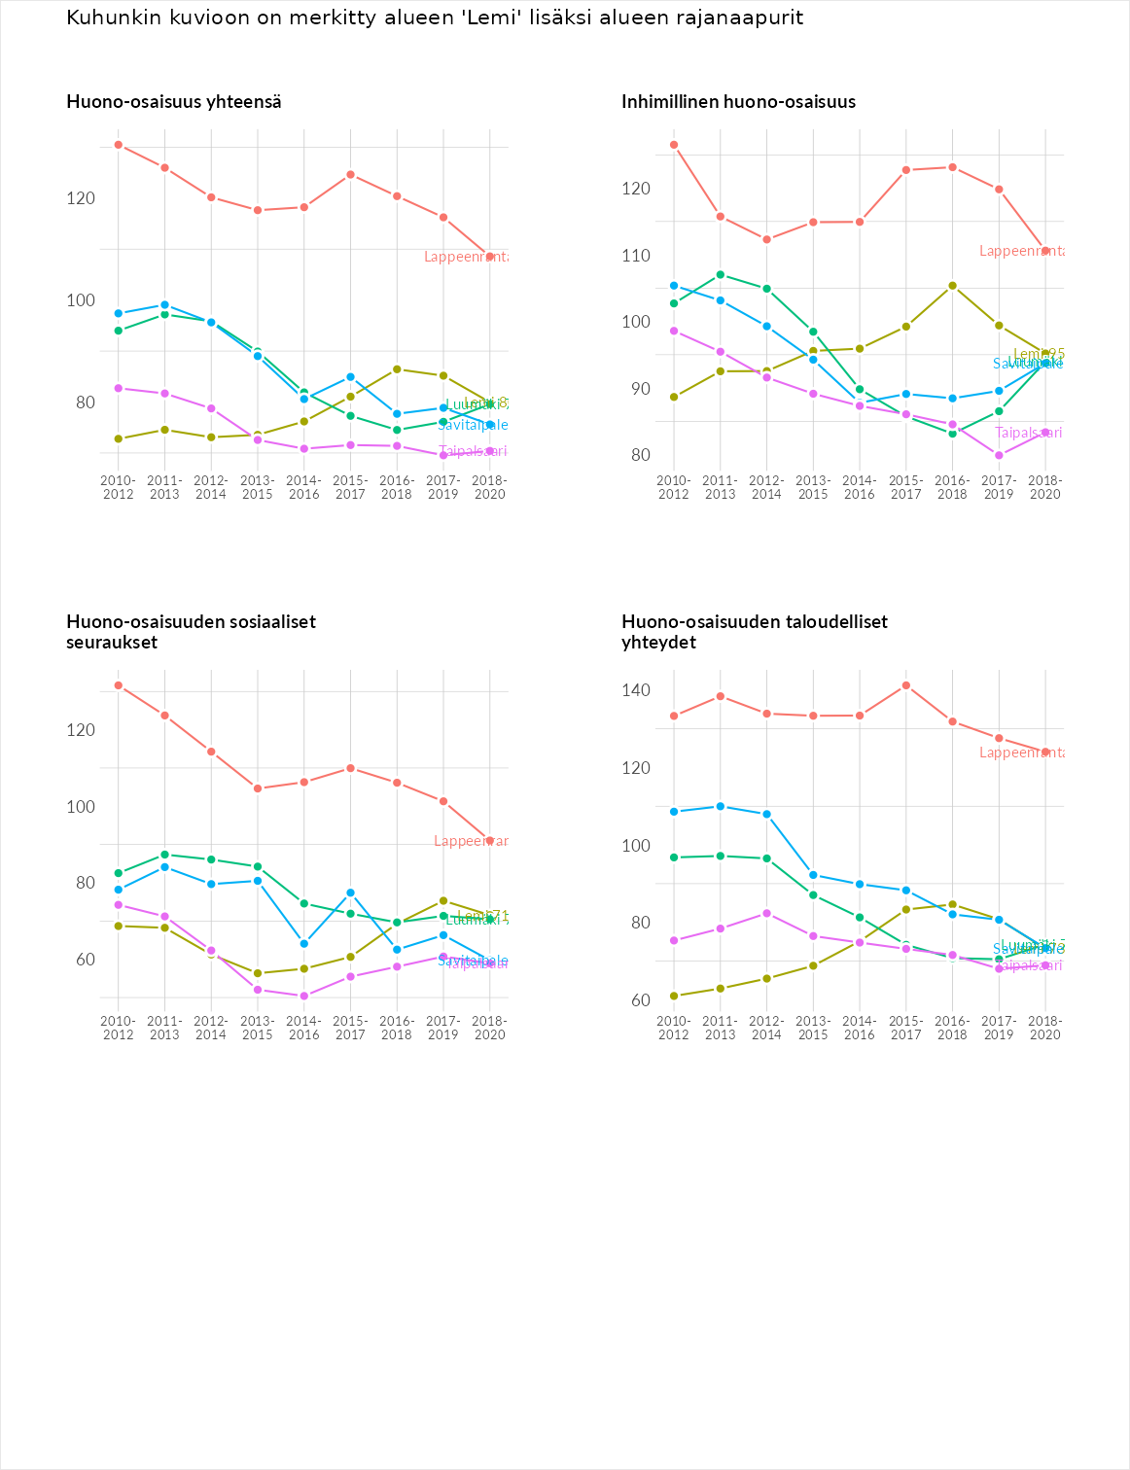

Inhimillinen huono-osaisuus
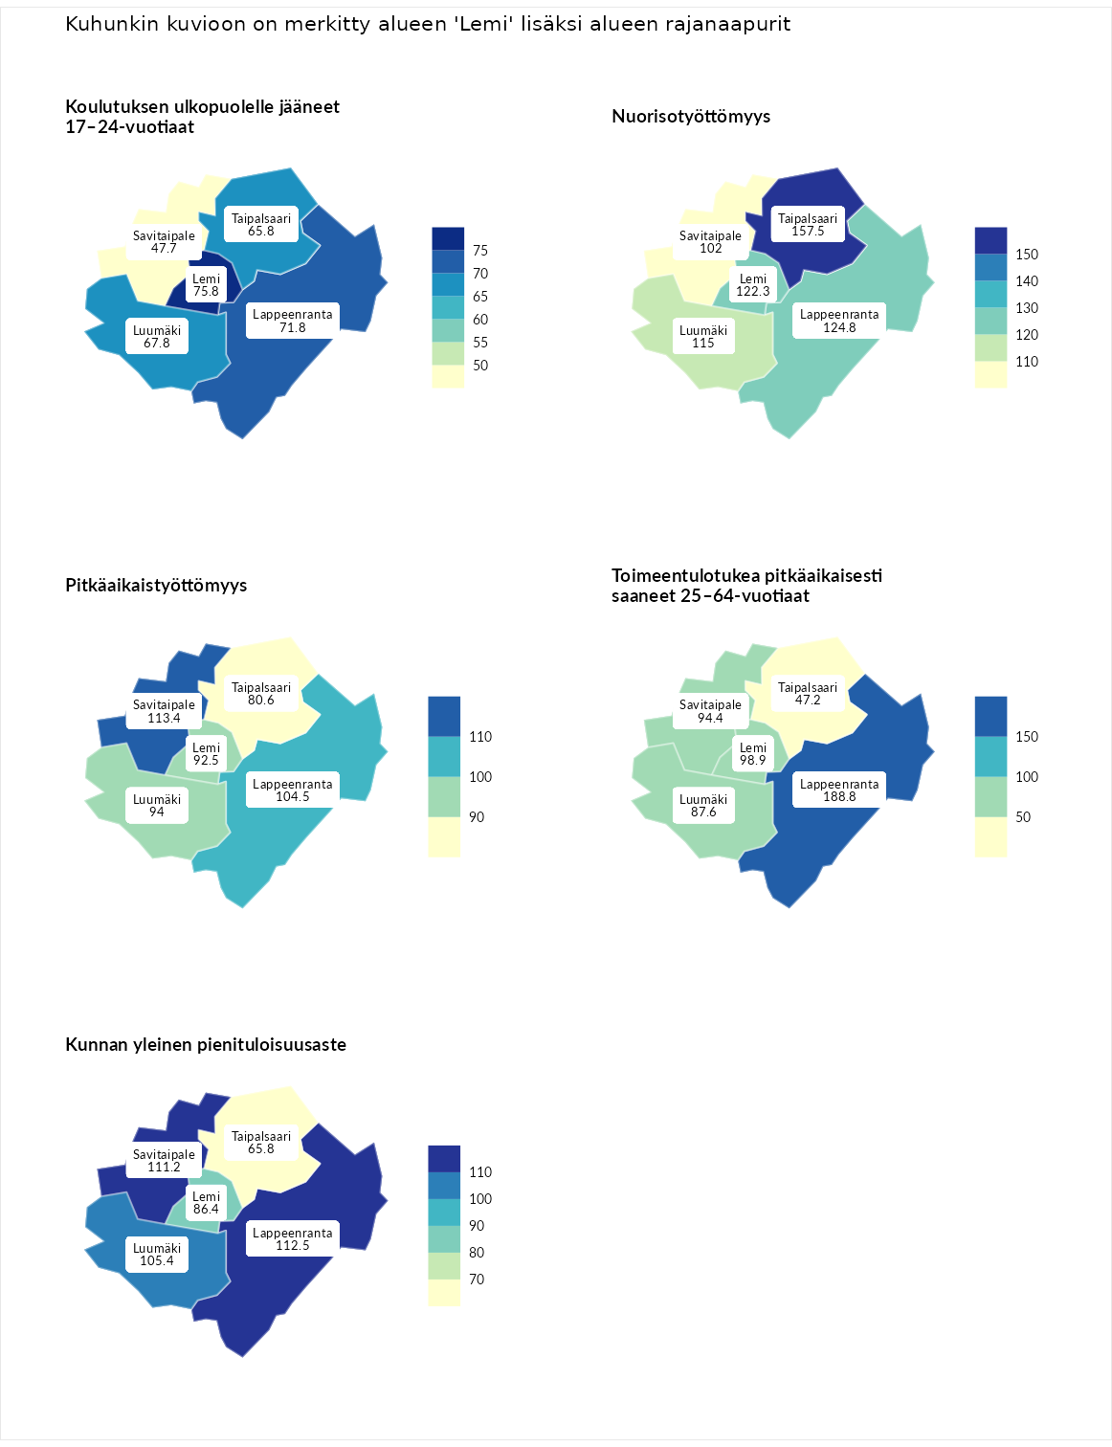

Koulutuksen ulkopuolelle jääneet 17–24-vuotiaat
aluenimi | arvo | asema
Hartola (korkein arvo) | 229.5 | 1
Lemi (valittu) | 75.8 | 232
Lappeenranta (naapuri) | 71.8 | 242
Luumäki (naapuri) | 67.8 | 262
Taipalsaari (naapuri) | 65.8 | 267
Savitaipale (naapuri) | 47.7 | 280
Masku (matalin arvo) | 42.3 | 281

Nuorisotyöttömyys
aluenimi | arvo | asema
Kannonkoski (korkein arvo) | 231.0 | 1
Taipalsaari (naapuri) | 157.5 | 16
Lappeenranta (naapuri) | 124.8 | 65
Lemi (valittu) | 122.3 | 71
Luumäki (naapuri) | 115.0 | 88
Savitaipale (naapuri) | 102.0 | 134
Luoto (matalin arvo) | 16.3 | 281

Pitkäaikaistyöttömyys
aluenimi | arvo | asema
Ilomantsi (korkein arvo) | 241.8 | 1
Savitaipale (naapuri) | 113.4 | 115
Lappeenranta (naapuri) | 104.5 | 136
Luumäki (naapuri) | 94.0 | 160
Lemi (valittu) | 92.5 | 167
Taipalsaari (naapuri) | 80.6 | 195
Paimio (matalin arvo) | 14.9 | 293

Toimeentulotukea pitkäaikaisesti saaneet 25–64-vuotiaat
aluenimi | arvo | asema
Kotka (korkein arvo) | 328.1 | 1
Lappeenranta (naapuri) | 188.8 | 28
Lemi (valittu) | 98.9 | 146
Savitaipale (naapuri) | 94.4 | 158
Luumäki (naapuri) | 87.6 | 169
Taipalsaari (naapuri) | 47.2 | 261
Närpiö (matalin arvo) | 18.0 | 288

Kunnan yleinen pienituloisuusaste
aluenimi | arvo | asema
Rääkkylä (korkein arvo) | 159.3 | 1
Lappeenranta (naapuri) | 112.5 | 92
Savitaipale (naapuri) | 111.2 | 100
Luumäki (naapuri) | 105.4 | 122
Lemi (valittu) | 86.4 | 190
Taipalsaari (naapuri) | 65.8 | 251
Rusko (matalin arvo) | 33.6 | 293
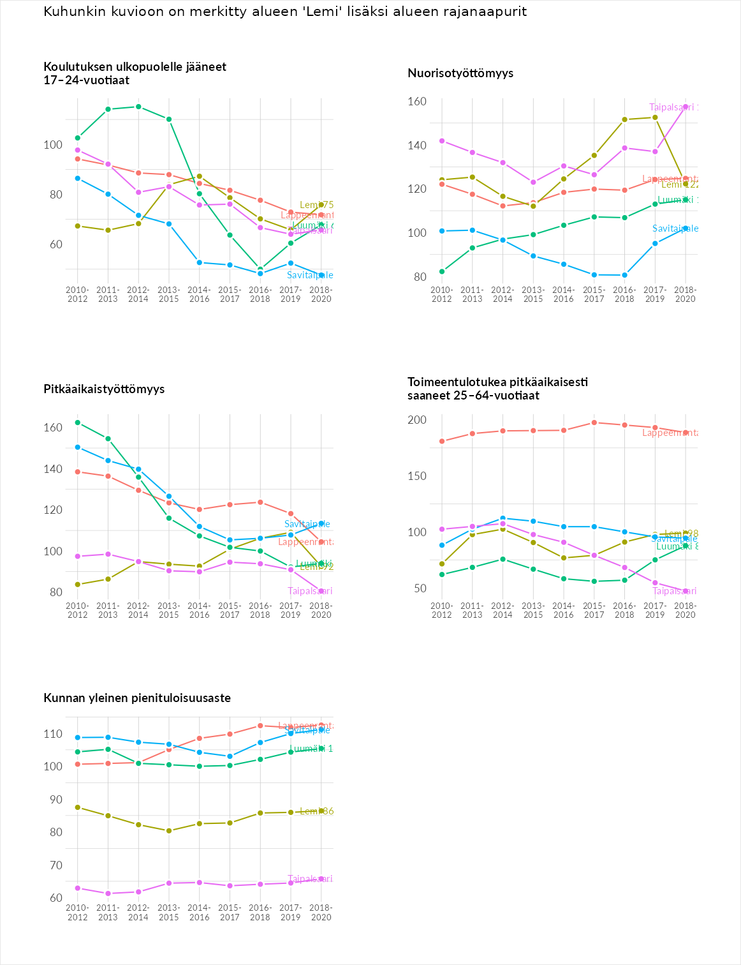

Huono-osaisuuden sosiaaliset seuraukset
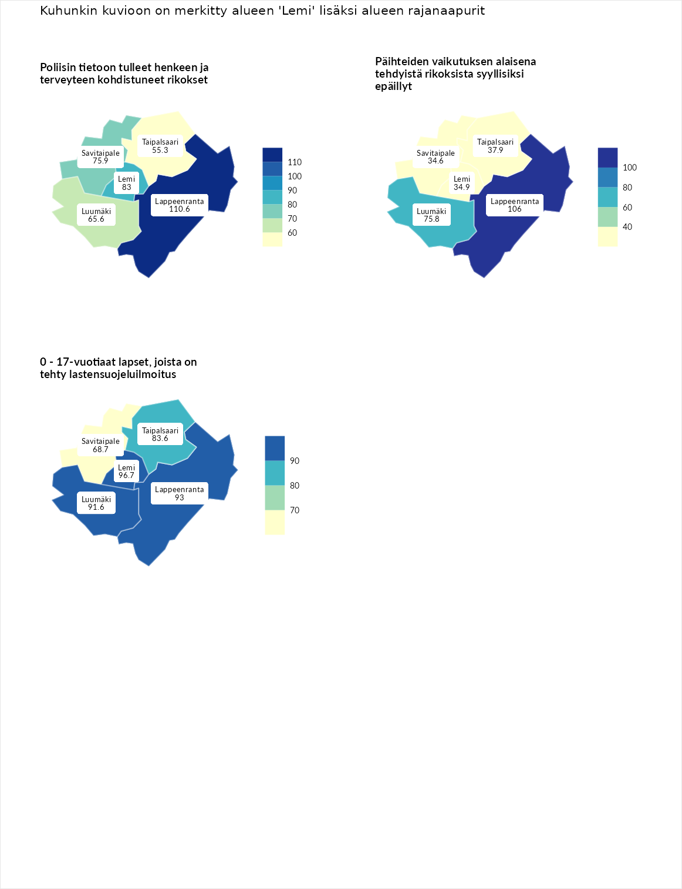

Poliisin tietoon tulleet henkeen ja terveyteen kohdistuneet rikokset
aluenimi | arvo | asema
Kiuruvesi (korkein arvo) | 211.6 | 1
Lappeenranta (naapuri) | 110.6 | 113
Lemi (valittu) | 83.0 | 192
Savitaipale (naapuri) | 75.9 | 213
Luumäki (naapuri) | 65.6 | 243
Taipalsaari (naapuri) | 55.3 | 263
Kuortane (matalin arvo) | 32.8 | 286

Päihteiden vaikutuksen alaisena tehdyistä rikoksista syyllisiksi epäillyt
aluenimi | arvo | asema
Kemi (korkein arvo) | 317.3 | 1
Lappeenranta (naapuri) | 106.0 | 121
Luumäki (naapuri) | 75.8 | 214
Taipalsaari (naapuri) | 37.9 | 285
Lemi (valittu) | 34.9 | 287
Savitaipale (naapuri) | 34.6 | 288
Luoto (matalin arvo) | 19.4 | 293

0 - 17-vuotiaat lapset, joista on tehty lastensuojeluilmoitus
aluenimi | arvo | asema
Tervo (korkein arvo) | 236.0 | 1
Lemi (valittu) | 96.7 | 159
Lappeenranta (naapuri) | 93.0 | 178
Luumäki (naapuri) | 91.6 | 184
Taipalsaari (naapuri) | 83.6 | 221
Savitaipale (naapuri) | 68.7 | 260
Maalahti (matalin arvo) | 22.9 | 293
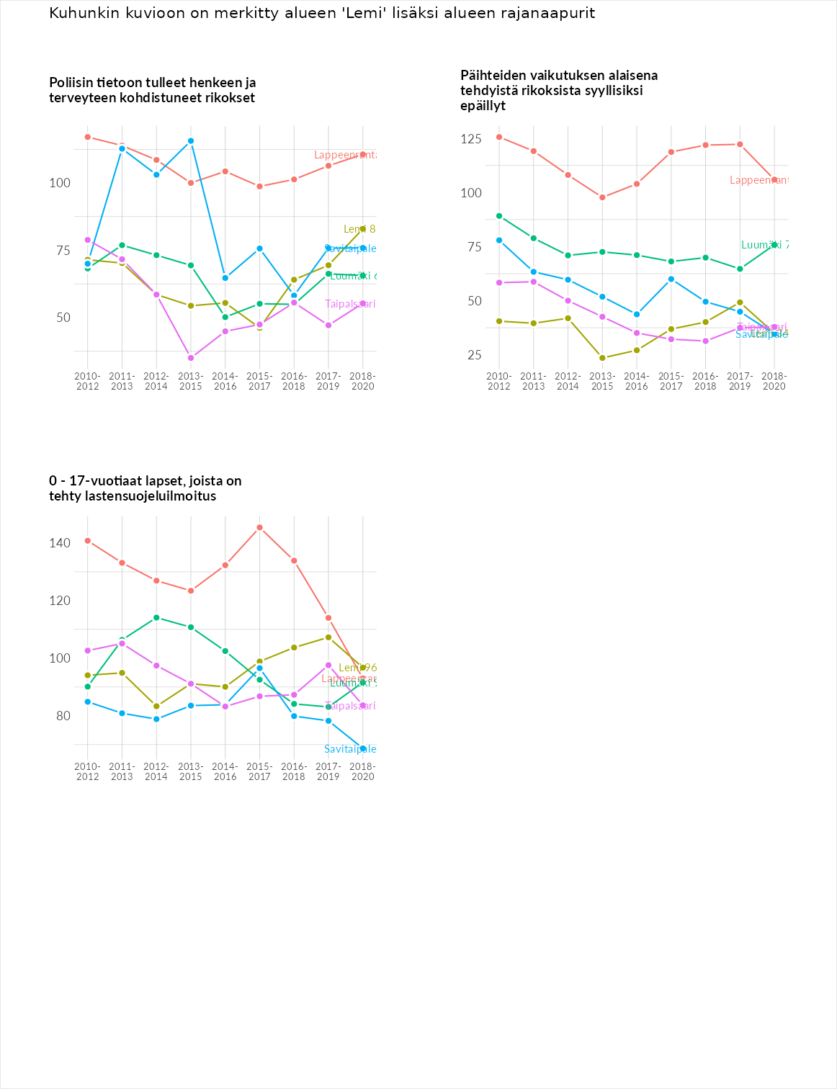

Huono-osaisuuden taloudelliset yhteydet
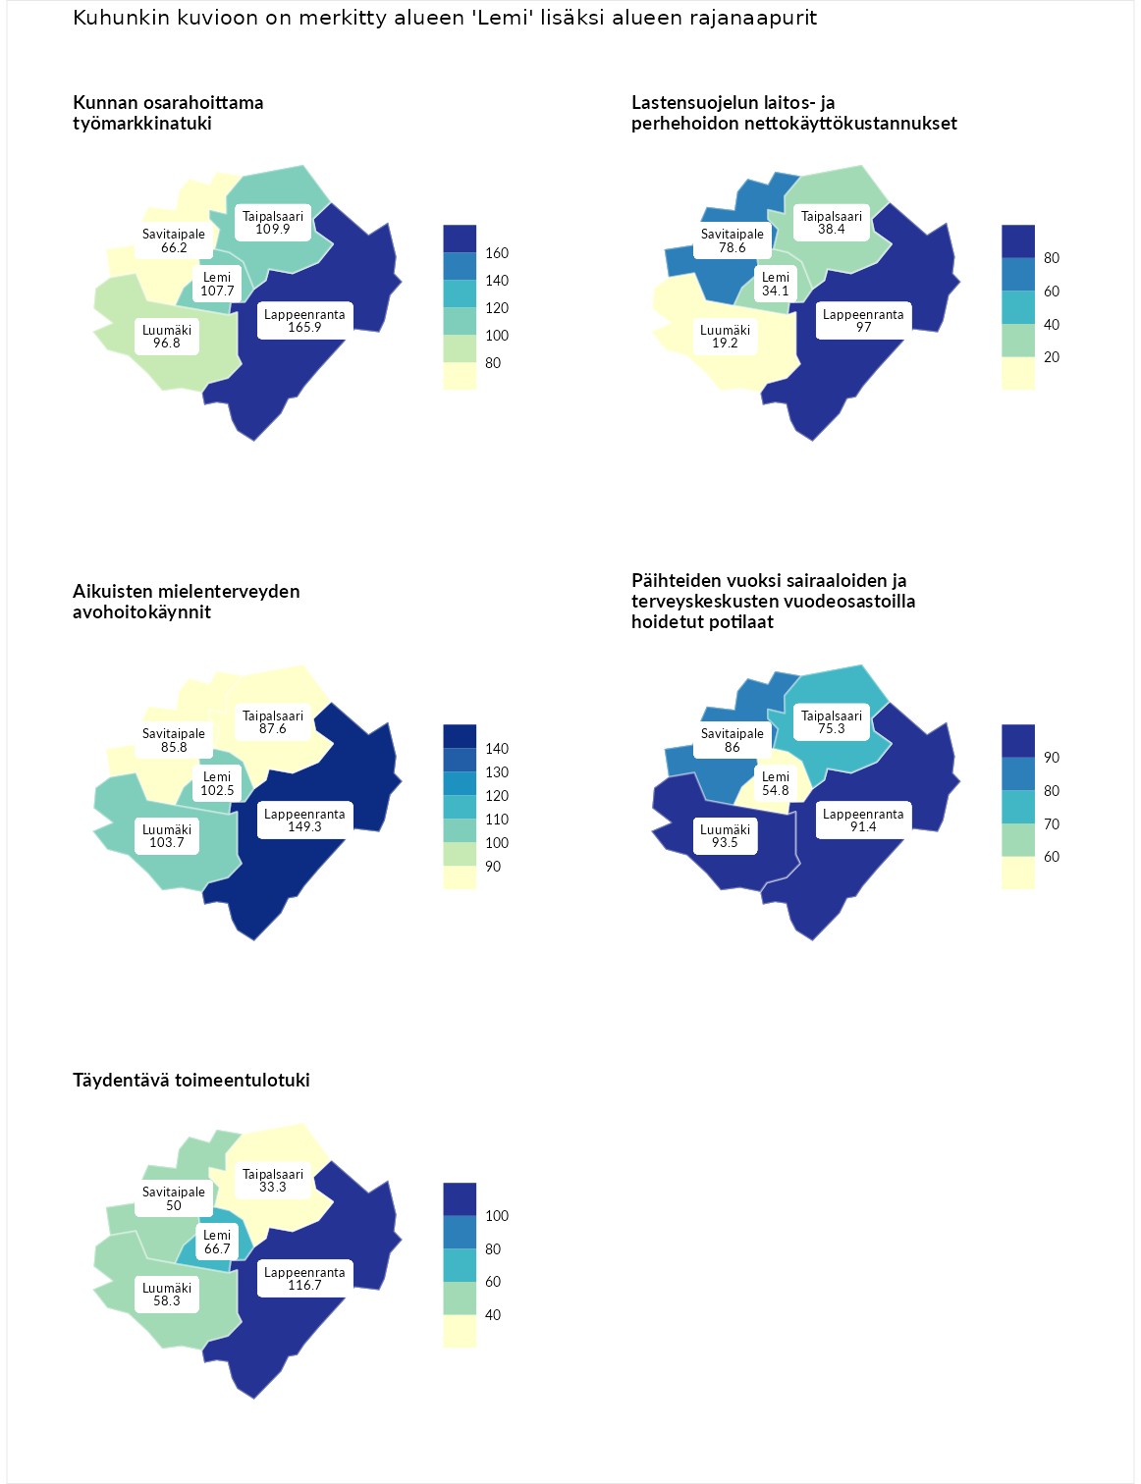

Kunnan osarahoittama työmarkkinatuki
aluenimi | arvo | asema
Lahti (korkein arvo) | 307.1 | 1
Lappeenranta (naapuri) | 165.9 | 44
Taipalsaari (naapuri) | 109.9 | 131
Lemi (valittu) | 107.7 | 134
Luumäki (naapuri) | 96.8 | 154
Savitaipale (naapuri) | 66.2 | 238
Luoto (matalin arvo) | 5.7 | 293

Lastensuojelun laitos- ja perhehoidon nettokäyttökustannukset
aluenimi | arvo | asema
Soini (korkein arvo) | 285.3 | 1
Lappeenranta (naapuri) | 97.0 | 155
Savitaipale (naapuri) | 78.6 | 192
Taipalsaari (naapuri) | 38.4 | 255
Lemi (valittu) | 34.1 | 257
Luumäki (naapuri) | 19.2 | 278
Isokyrö (matalin arvo) | 0.7 | 288

Aikuisten mielenterveyden avohoitokäynnit
aluenimi | arvo | asema
Haapajärvi (korkein arvo) | 510.9 | 1
Lappeenranta (naapuri) | 149.3 | 49
Luumäki (naapuri) | 103.7 | 136
Lemi (valittu) | 102.5 | 139
Taipalsaari (naapuri) | 87.6 | 194
Savitaipale (naapuri) | 85.8 | 201
Lempäälä (matalin arvo) | 14.9 | 293

Päihteiden vuoksi sairaaloiden ja terveyskeskusten vuodeosastoilla hoidetut potilaat
aluenimi | arvo | asema
Vaala (korkein arvo) | 232.3 | 1
Luumäki (naapuri) | 93.5 | 161
Lappeenranta (naapuri) | 91.4 | 164
Savitaipale (naapuri) | 86.0 | 184
Taipalsaari (naapuri) | 75.3 | 205
Lemi (valittu) | 54.8 | 245
Närpiö (matalin arvo) | 16.1 | 276

Täydentävä toimeentulotuki
aluenimi | arvo | asema
Merikarvia (korkein arvo) | 1000.0 | 1
Lappeenranta (naapuri) | 116.7 | 123
Lemi (valittu) | 66.7 | 226
Luumäki (naapuri) | 58.3 | 239
Savitaipale (naapuri) | 50.0 | 261
Taipalsaari (naapuri) | 33.3 | 284
Utsjoki (matalin arvo) | 8.3 | 293
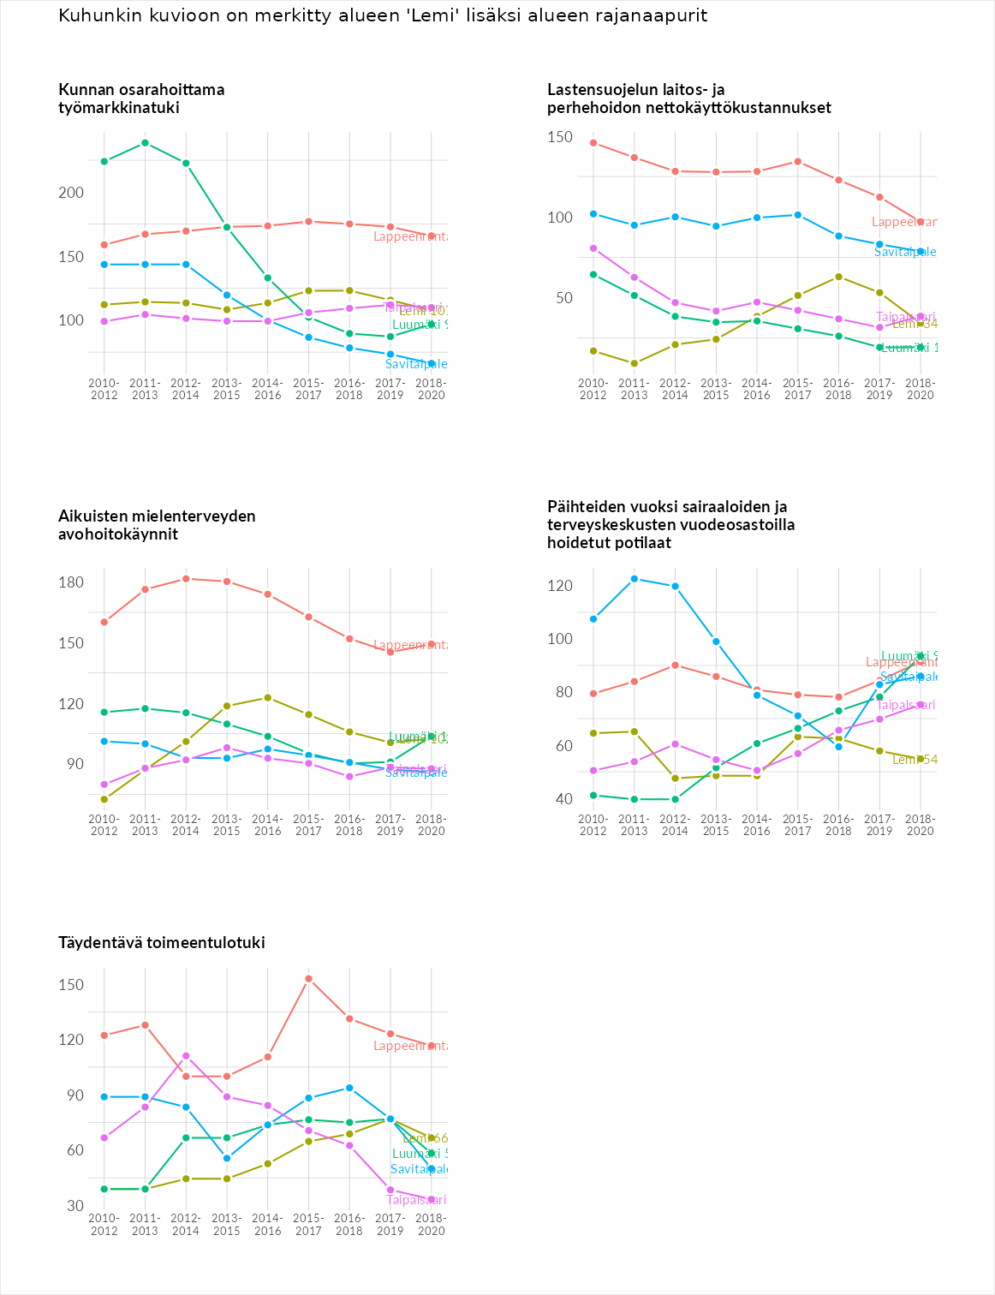

Postinumeroaluekohtaiset tiedot
aluekoodi | aluenimi | Kokonaislukema | Alimpaan tuloluokkaan kuuluvat taloudet | Alimpaan tuloluokkaan kuuluvat täysi-ikäiset | Työttömät | Peruskoulutuksen omaavat
54710 | Lemi Keskus | 121.9 | 134.0 | 109.8 | 116.6 | 127.2
54720 | Laksiainen | 105.5 | 99.6 | 130.0 | 77.5 | 115.1
54820 | Kotimäki | 98.5 | 83.5 | 116.3 | 101.1 | 93.2
54850 | Kuukanniemi | 84.6 | 58.0 | 86.9 | 116.6 | 77.0
